5.3 匀速直线运动
班级 姓名 学号
一.填空
1．小华已经测出自己步行的速度是1．2m／s，合______km／h；她家离学校1．44km，为了不迟到，她至少提前________min从家出发．
2. 做匀速直线运动的物体甲和乙，它们通过的路程之比为3：4，所用时间之比为2：3，则甲、乙两物体速度之比为________；若他们通过相同的路程，则它们所用时间之比为_________。
3．一个做匀速直线运动的物体，它在4min内通过的路程是960m，则这个物体在前2min内的速度是______m／s,另一个物体做的是变速直线运动，它在前2min内前进了240m，在后3min内的平均速度是4m／s，则它在5min内的平均速度是_______m／s．
4．在平直的公路上以15m／s的速度匀速行驶的轿车，在1min内通过的路程是_______km；若以同样的速度行驶7.2km，则小轿车需要的时间是_______min.
5．一列长200m的火车，以10m／s的速度通过长为6 700m的南京长江大桥，火车全部在桥上经历的时间为________s，火车经过大桥所需的时间为_______s．[来源:Zxxk.Com]
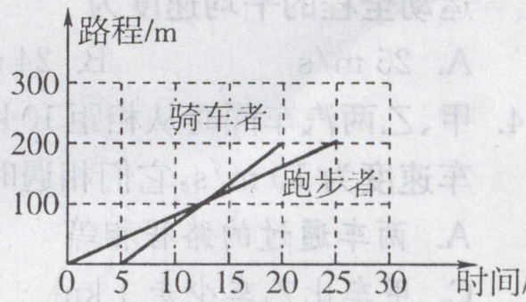
6．某物体在前一半路程内的速度是20m／s，在后一半路程内的速度是30m／s，则物体在整个运动过程中的平均速度是________m／s．
7．如图是一个骑车者与一个跑步者的路程与时间的变化图象，从图象中能够获得的合理信息有：
信息一：骑车者比跑步者迟5s出发．
信息二：__________________________．
信息三：__________________________．
8．火车从甲站到乙站，正常行驶的速度是36km／h．有一次火车因故迟开20min，为了正点到达乙站，火车司机把车速提高到72km／h，那么甲、乙两站相距______km，正常行驶的时间是_______h．
9．做匀速直线运动的物体甲和乙，它们通过的路程之比为3：2，所用时间之比为2:1，则甲、乙物体的速度之比为_______；若通过相同路程，则它们所用时间之比为_______．
10．一辆小汽车在平直的公路上做匀速直线运动，10s内行驶了80m，则该汽车运动的速度是______m／s；途中经过一座大桥，从桥头到桥尾共用了5min，这座桥长 ______km．
11. 某地区道路如图所示，歹徒在A处作案后沿AB以 A 40m B
5m/s速度逃跑，到达B时停留1s，接着沿BC
以6m/s速度逃跑。在歹徒经过AB中点时，
被见义勇为的小明同学发现并立即从A出发，沿AC拦截歹徒， 30m
结果警方和他恰好在C处将歹徒抓获。歹徒从被发现至C处被抓获，
共历时____s；小明追捕歹徒的速度为________m/s。
C
二.选择
12．甲车的速度是乙车的2倍，乙车行驶的时间与甲车行驶的时间之比是3：1，则甲、乙两车通过的路程之比是 ( )
A．3:2 B．2:3 C．1：6 D．6：1
13．物体沿直线运动，前一半时间的平均速度为30m／s，后一半时间的平均速度为20m／s，物体运动全程的平均速度为 ( )
A．25m／s B．24m／s C．10m／s D．50m／s
14．甲、乙两汽车同时从相距10km的两地出发，相向做匀速直线运动，甲车速度为54km／h，乙车速度为10m／s，它们相遇时，下列说法中正确的是 ( )[来源:学科网]
A．两车通过的路程相等 B． 甲车比乙车多走2km
C.甲车比乙车少走1km D．甲车走7km，乙车走3km
15. 小明和张伟进行百米赛跑，每次小明都要比张伟提前5m到达终点，若让小明将起点向后远离原起点5m，张伟仍在原起点处与小明同时起跑，按原来的平均速度运动，则（ ）
A. 小明先到达终点 B. 张伟先到达终点
C. 两人同时到达终点 D. 条件不足，无法判断
三实验与设计
16.夏夜，人们常常点蚊香来驱赶蚊虫。由于蚊香燃烧缓慢，往往一盘蚊香才燃烧一小段，你已进入梦乡。因此，很少有人知道一盘蚊香燃烧有多长时间。你能否设计一个方案，测量一盘蚊香燃烧的时间？
要求：（1）写出测量的步骤（所测的物理量要用字母表示）。
__________________________________________________________________________
_________________________________________________________________________。[来源:学科网ZXXK]
（2）推导出一盘蚊香燃烧时间的数学表达式。

17.如图测平均速度实验中, ( 1 ) 使斜面保持________(填
很小或很大)的坡度, 目的是_______________________
_______________________________________________;
S₁
S₂
( 2 ) 测得小车通过全程S₁的平均速度后,
若要再测小车通过上半段路程S₂的平
均速度, 应该把挡板移到坡面的_________;
( 3 ) 如测得S₁=60cm, S₂=30cm, t₁=5s, t₂= 3s,
则全程的平均速度为______m/s,
下半程的平均速度为______m/s.
四.计算与论述[来源:Z#xx#k.Com]
18．2003年1月26日，50多年来首架飞临祖国大陆的台湾民航客机飞经香港在上海浦东机场着陆后，载运200多名台商及眷属从上海经香港返回台北.巳如果飞机的平均飞行速度为500km／h，香港至台北760km，香港至上海1140km．问：
(1)飞机从上海飞经香港回到台北至少需多少时间?
(2)2005年春节期间台湾当局同意包机直航，飞机从上海直飞台北，与2003年相比可节约时间2小时42分钟，那么上海到台北的直线距离是多少千米?

[来源:学&科&网]
第五课时 匀速直线运动(二)
一：1. 4.32, 20 . 2. 9/8, 8/9 . 3. 4 , 3.2 . 4. 0.9, 8 . 5. 650, 690。 6. 24 。7.两人12.5s相遇，相遇时都走了100m 。 8. 24，2/3 。 9.3/4，4/3 。10. 8，2.4 。11. 10，5 。
二：12.B, 13.A, 14.B, 15.A 。
三:16.⑴先测出一小段的长度l₁，后测出其燃烧的时间t₁,再测出总长度l₂，即可求出总时间。⑵t₂=t₁l₂/l₁ 。17.⑴很小，平衡摩擦力。 ⑵中央。 ⑶0.1m/s, 0.15m/s 。18.⑴3.8h, ⑵550

